ФЕДЕРАЛЬНОЕ АГЕНТСТВО ЖЕЛЕЗНОДОРОЖНОГО ТРАНСПОРТА
Федеральное государственное бюджетное образовательное учреждение высшего образования
«Петербургский государственный университет путей сообщения
Императора Александра I»
(ФГБОУ ВО ПГУПС)

Кафедра «Инженерная геодезия»

РАБОЧАЯ ПРОГРАММА
дисциплины
«ОРГАНИЗАЦИЯ И ПЛАНИРОВАНИЕ КАДАСТРОВЫХ РАБОТ» (Б1.В.ОД.12)
для направления
21.03.02 «Землеустройство и кадастры»
профиль «Кадастр недвижимости»

Форма обучения – очная

Санкт-Петербург
2018
ЛИСТ СОГЛАСОВАНИЙ
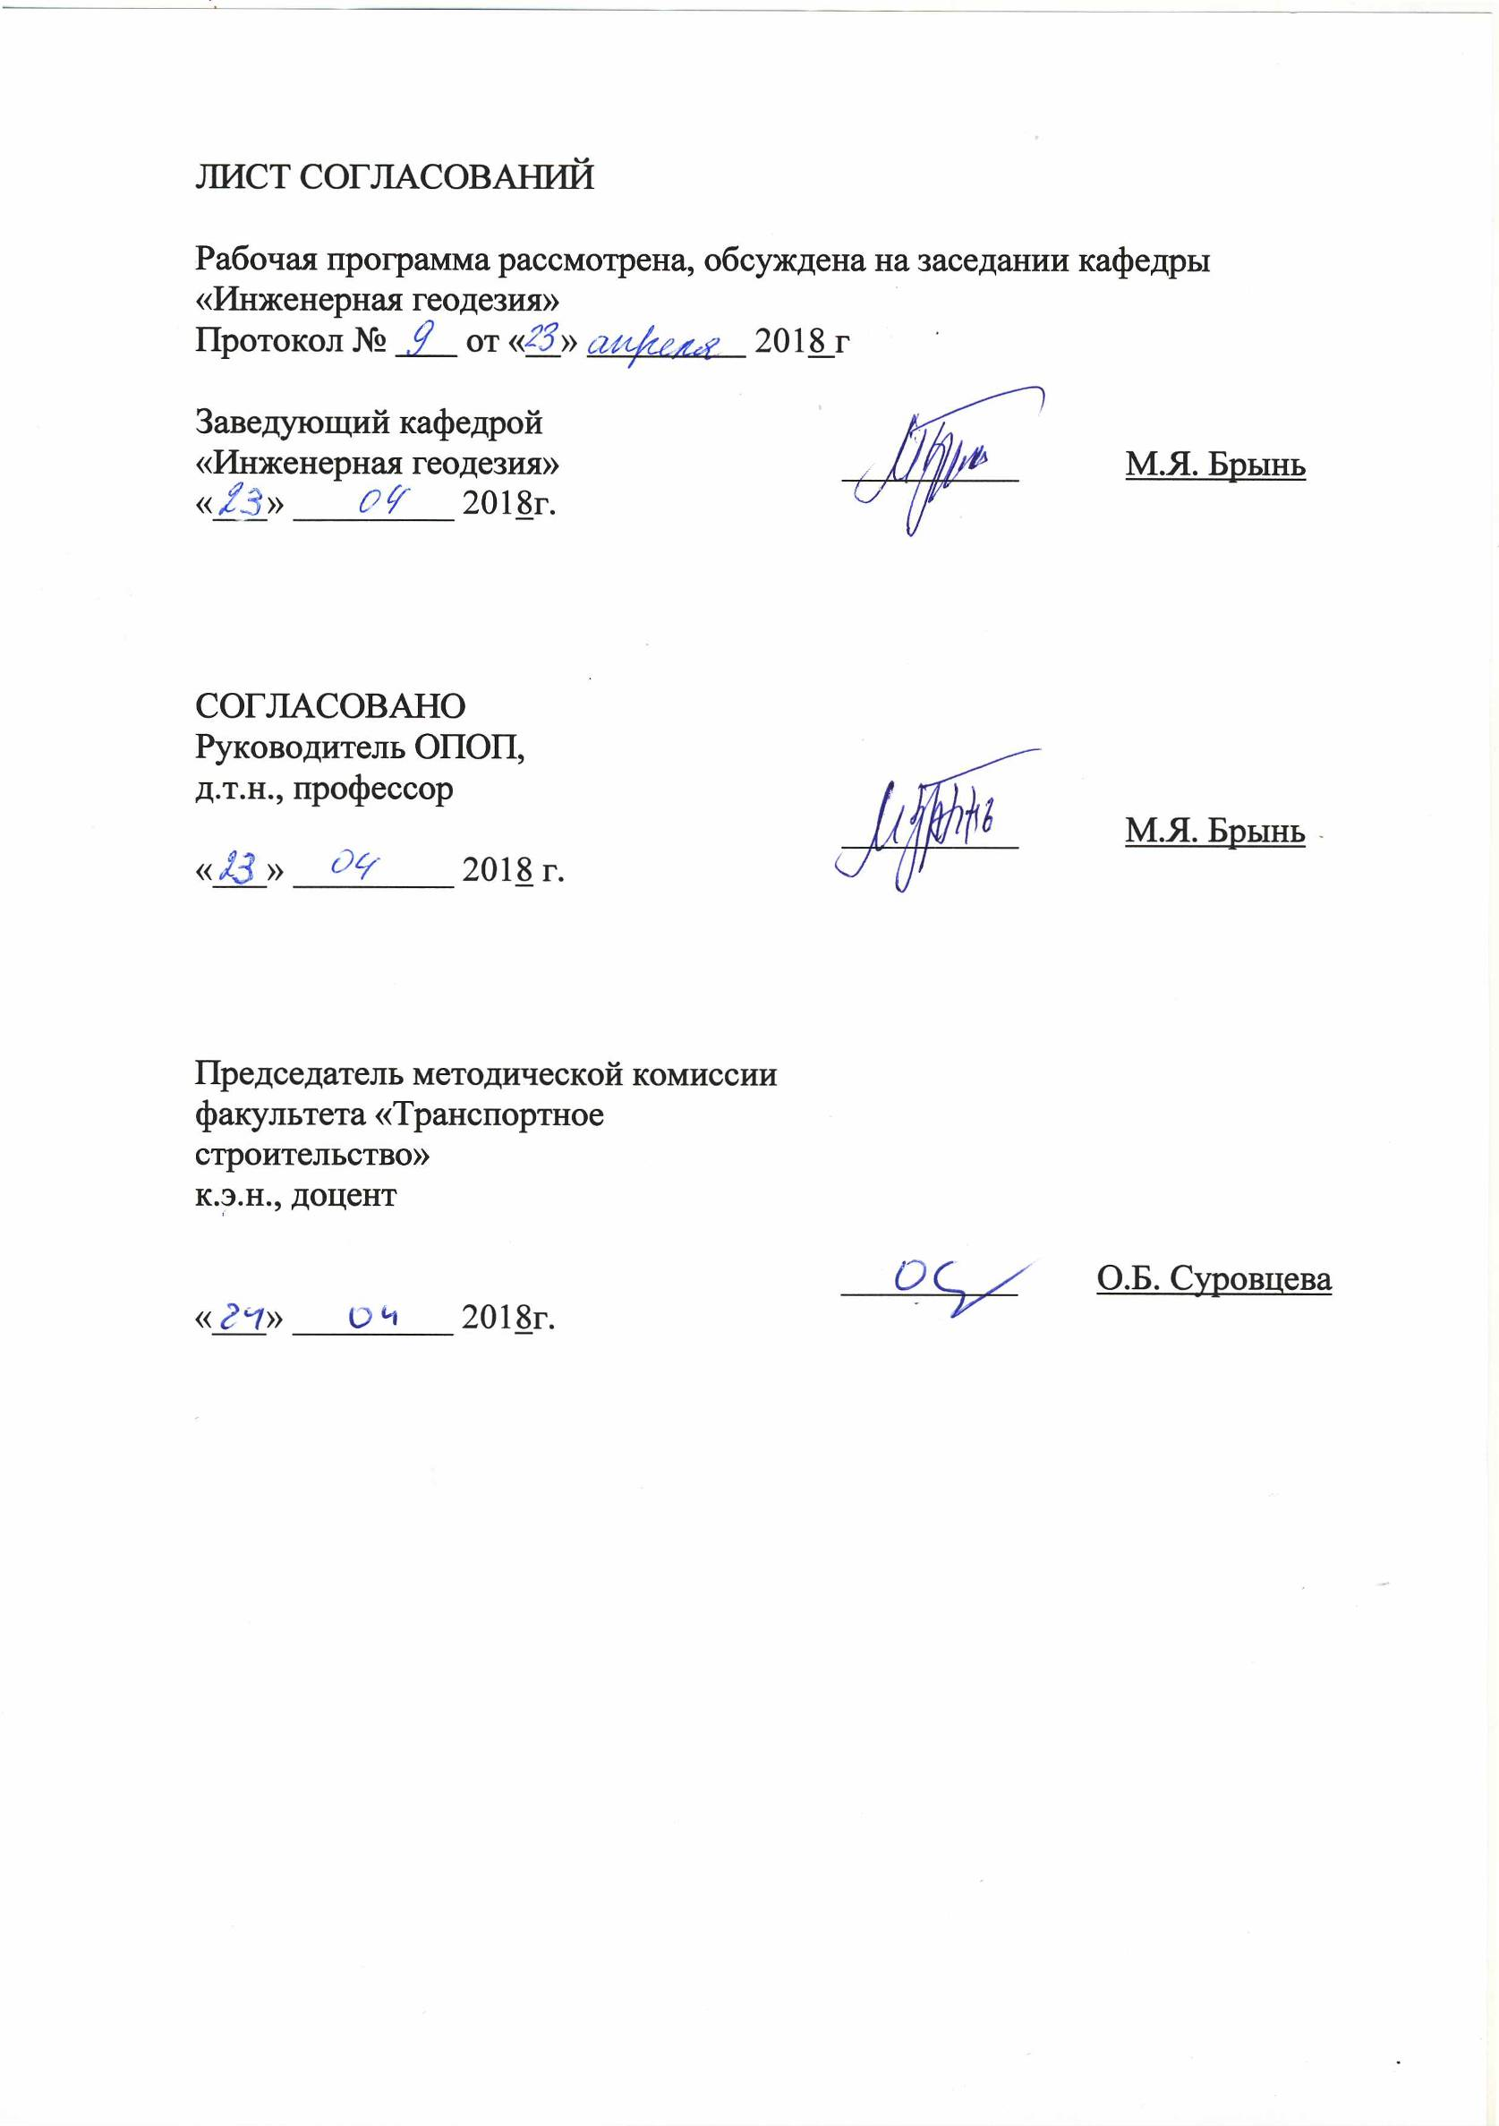
Рабочая программа рассмотрена, обсуждена на заседании кафедры «Инженерная геодезия»
Протокол № от « » 2018 г

Заведующий кафедрой  «Инженерная геодезия» | __________ | М.Я. Брынь
«___» _________ 2018г.

СОГЛАСОВАНО
Руководитель ОПОП,
д.т.н., профессор
 | __________ | М.Я. Брынь
«___» _________ 2018 г.
Председатель методической комиссии факультета «Транспортное строительство»  к.э.н., доцент | __________ | О.Б. Суровцева
«___» _________ 2018г.

1. Цели и задачи дисциплины

Рабочая программа составлена в соответствии с ФГОС ВО, утвержденным «01» октября 2015 г., приказ № 1084 по направлению 21.03.02 «Землеустройство и кадастры» по дисциплине «Организация и планирование кадастровых работ».
Целью изучения дисциплины является освоение теоретических и методологических основ планирования и организации землеустроительных и кадастровых работ для целей повышения эффективности управления и использования территорий.
Для достижения поставленной цели решаются следующие задачи:
- знакомство: с основными понятиями планирования и организации как функциями процесса управления проектом, в том числе применительно к землеустроительным и кадастровым работам; с основными видами организационных структур управления проектами; с правовыми и нормативными основами организации и планирования кадастровых работ;
- изучение основных принципов организации и планирования кадастровых работ;
- изучение основных методов сетевого планирования при организации кадастровых работ;
- получение практических навыков в построении, расчете и оптимизации ориентированного сетевого графика, на примере обработки технологической схемы выполнения кадастровых работ;
- выработка практических умений по составлению смет на кадастровые и землеустроительные работы.

2. Перечень планируемых результатов обучения по дисциплине, соотнесенных с планируемыми результатами освоения основной профессиональной образовательной программы

Планируемыми результатами обучения по дисциплине являются: приобретение знаний, умений, навыков деятельности.
В результате освоения дисциплины обучающийся должен:

ЗНАТЬ:
- основные элементы методологии планирования и организации работ, принципы, подходы и методы построения и оптимизации технологических схем кадастровых и землеустроительных работ, основы сметного дела в землеустройстве и кадастровых работах, основы метода анализа иерархий в принятии управленческих решений.

УМЕТЬ:
- составлять технологические схемы кадастровых работ;
- рассчитывать и оптимизировать сетевые графики технологических схем кадастровых работ;
- составлять сметы на землеустроительные и кадастровые работы;
- принимать управленческие решения с использованием метода анализа иерархий.

ВЛАДЕТЬ:
- методами составления и оптимизации технологических схем технологических процессов;
- методиками составления смет на землеустроительные и кадастровые работы согласно действующей нормативно-сметной документации;
- методом анализа иерархий.
Приобретенные знания, умения, навыки, характеризующие формирование компетенций, осваиваемые в данной дисциплине, позволяют решать профессиональные задачи, приведенные в соответствующем перечне по видам профессиональной деятельности в п. 2.4 общей характеристики основной профессиональной образовательной программы (ОПОП).
Изучение дисциплины направлено на формирование следующих профессиональных компетенций (ПК), соответствующих видам профессиональной деятельности, на которые ориентирована программа бакалавриата:
организационно-управленческая деятельность:
способность использовать знания для управления земельными ресурсами, недвижимостью, организации и проведения кадастровых и землеустроительных работ (ПК-2).
Область профессиональной деятельности обучающихся, освоивших данную дисциплину, приведена в п. 2.11 общей характеристики ОПОП.
Объекты профессиональной деятельности обучающихся, освоивших данную дисциплину, приведены в п. 2.21 общей характеристики ОПОП.

3. Место дисциплины в структуре основной профессиональной образовательной программы

Дисциплина «Организация и планирование кадастровых работ» (Б1.В.ОД.12) относится к вариативной части и является для обучающегося обязательной.

4. Объем дисциплины и виды учебной работы

Вид учебной работы | Всего часов | Семестр
Вид учебной работы | Всего часов | 8
Контактная работа (по видам учебных занятий)  В том числе:  - лекции (Л)  - практические занятия (ПЗ)  - лабораторные работы (ЛР) | 28  14  -  14 | 28  14  -  14
Самостоятельная работа (СРС) (всего) | 35 | 35
Контроль | 9 | 9
Форма контроля знаний | З | З
Общая трудоемкость: час / з.е. | 72/2 | 72/2

Примечания: «Форма контроля знаний» – зачет (З)

5. Содержание и структура дисциплины

5.1 Содержание дисциплины

№ п/п | Наименование раздела дисциплины | Содержание раздела
1 | Общие положения планирования и организации кадастровых работ | Содержание кадастровых работ. Планирование и организация как функции процесса управления. Организационная структура управления. Правовые и нормативные основы организации и планирования кадастровых работ.
2 | Составление технологических схем | Термины и определения технологического процесса. Принципы организации технологического процесса. Методы составления технологических схем. Расчет параметров ориентированного сетевого графика. Оптимизация ориентированного сетевого графика.
3 | Определение себестоимости и расчет экономической эффективности технологического процесса. Составление смет на кадастровые и землеустроительные работы. | Определение себестоимости запроектированного технологического процесса. Расчет экономической эффективности запроектированного технологического процесса. Основные понятия и определения сметного ценообразования. Составление смет на кадастровые и землеустроительные работы.
4 | Принятие решений на основе метода анализа иерархий | Основные положения метода анализа иерархий. Пример использования метода анализа иерархий в принятии управленческих решений.

5.2 Разделы дисциплины и виды занятий

№ п/п | Наименование раздела дисциплины | Л | ПЗ | ЛР | СРС
1 | Общие положения планирования и организации кадастровых работ | 4 | - | - | 7
2 | Составление технологических схем | 4 | - | 6 | 13
3 | Определение себестоимости и расчет экономической эффективности технологического процесса. Составление смет на кадастровые и землеустроительные работы. | 4 | - | 4 | 8
4 | Принятие решений на основе метода анализа иерархий | 2 | - | 4 | 7
Итого |  | 14 | - | 14 | 35

6. Перечень учебно-методического обеспечения для самостоятельной работы обучающихся по дисциплине

№  п/п | Наименование раздела дисциплины | Перечень учебно-методического обеспечения
1 | Общие положения планирования и организации кадастровых работ | Колос А.Ф., Козлов И.С. Основы управления железнодорожным строительством: Учебное пособие по курсу – СПб.: ПГУПС, 2014. - 69 с.  Микони С.В. Многокритериальный выбор на конечном множестве альтернатив: Учебное пособие – СПб.: Лань, 2009. – 272 с.
2 | Составление технологических схем | Колос А.Ф., Козлов И.С. Основы управления железнодорожным строительством: Учебное пособие по курсу – СПб.: ПГУПС, 2014. - 69 с.
3 | Определение себестоимости и расчет экономической эффективности технологического процесса. Составление смет на кадастровые и землеустроительные работы. | Колос А.Ф., Козлов И.С. Основы управления железнодорожным строительством: Учебное пособие по курсу – СПб.: ПГУПС, 2014. - 69 с.
4 | Принятие решений на основе метода анализа иерархий | Микони С.В. Многокритериальный выбор на конечном множестве альтернатив: Учебное пособие – СПб.: Лань, 2009. – 272 с.

7. Фонд оценочных средств для проведения текущего контроля успеваемости и промежуточной аттестации обучающихся по дисциплине

Фонд оценочных средств по дисциплине является неотъемлемой частью рабочей программы и представлен отдельным документом, рассмотренным на заседании кафедры и утвержденным заведующим кафедрой.
8. Перечень основной и дополнительной учебной литературы, нормативно-правовой документации и других изданий, необходимых для освоения дисциплины

8.1 Перечень основной учебной литературы, необходимой для освоения дисциплины
1. Колос А.Ф., Козлов И.С. Основы управления железнодорожным строительством: Учебное пособие по курсу – СПб.: ПГУПС, 2014. - 69 с. http://e.lanbook.com/view/book/64406/.
2. Микони С.В. Многокритериальный выбор на конечном множестве альтернатив: Учебное пособие – СПб.: Лань, 2009. – 272 с.
3. Сизов А.П. Современные проблемы землеустройства и кадастров: Учебное пособие Ч. 1 Землеустройство – М.: МИИГАиК, 2012 - 67 с.

8.2 Перечень дополнительной учебной литературы, необходимой для освоения дисциплины
1. Волкова В.Н. Теория систем и системный анализ в управлении организации: Учебное пособие – М: Финансы и статистика, 2009 – 848с. http://e.lanbook.com/view/book/1049/.
2. Поклад Г.Г, Гриднев С.П. Геодезия: Учебное пособие – М.: Академический Проект, 2013. - 538 с.

8.3 Перечень нормативно-правовой документации, необходимой для освоения дисциплины
1. Федеральный закон Российской Федерации № 221-ФЗ «О государственном кадастре недвижимости», принят Государственной Думой 24.07.2007 г.
2. Приказе Минэкономразвития РФ от 18 января 2012 года № 14 «Обутверждении методики определения платы и предельных размеров платы за проведение кадастровых работ федеральными государственными унитарными предприятиями, находящимися в ведении Федеральной службы государственной регистрации, кадастра и картографии, в целях выдачи межевого плана»;
3. Сборник цен и общественно необходимых затрат труда на изготовление проектной и изыскательской продукции землеустройства, земельного кадастра и мониторинга земель, утвержденный приказом Роскомзема от 28 декабря 1995 года № 70.

8.4 Другие издания, необходимые для освоения дисциплины
При освоении данной дисциплины другие издания не используется.

9. Перечень ресурсов информационно-телекоммуникационной сети «Интернет», необходимых для освоения дисциплины

1. Личный кабинет обучающегося и электронная информационно-образовательная среда. [Электронный ресурс]. – Режим доступа: http://sdo.pgups.ru/ (для доступа к полнотекстовым документам требуется авторизация).
2. Электронно-библиотечная система ЛАНЬ [Электронный ресурс]. Режим доступа: https://e.lanbook.com — Загл. с экрана.
3. Электронно-библиотечная система IPRbooks [Электронный ресурс]. Режим доступа: http://www.iprbookshop.ru/ — Загл. с экрана.
4. Электронная библиотека ЮРАЙТ. [Электронный ресурс]. Режим доступа: https://biblio-online.ru/ – Загл. с экрана.
5. Электронно-библиотечная система Айбукс [Электронный ресурс]. Режим доступа: https://ibooks.ru/home.php?routine=bookshelf – Загл. с экрана.
6. Официальный сайт Федеральной службы государственной регистрации, кадастра и картографии www.rosreestr.ru.
7. http://www.opengost.ru/ - портал нормативных документов.

10. Методические указания для обучающихся по освоению дисциплины

Порядок изучения дисциплины следующий:
- Освоение разделов дисциплины производится в порядке, приведенном в разделе 5 «Содержание и структура дисциплины». Обучающийся должен освоить все разделы дисциплины с помощью учебно-методического обеспечения, приведенного в разделах 6, 8 и 9 рабочей программы.
- Для формирования компетенций обучающийся должен представить выполненные типовые контрольные задания или иные материалы, необходимые для оценки знаний, умений, навыков, предусмотренные текущим контролем (см. фонд оценочных средств по дисциплине).
- По итогам текущего контроля по дисциплине, обучающийся должен пройти промежуточную аттестацию (см. фонд оценочных средств по дисциплине).

11. Перечень информационных технологий, используемых при осуществлении образовательного процесса по дисциплине, включая перечень программного обеспечения и информационных справочных систем

При осуществлении образовательного процесса по дисциплине используются следующие информационные технологии:
- технические средства (персональные компьютеры, интерактивная доска);
- методы обучения с использованием информационных технологий (компьютерное тестирование, демонстрация мультимедийных материалов).
- электронная информационно-образовательная среда Петербургского государственного университета путей сообщения Императора Александра I [Электронный ресурс]. – Режим доступа: http://sdo/pgups.ru.
- программное обеспечение (подлежит ежегодному обновлению):
– Операционная система Windows. Договор № ЭОА50130 от 22.01.2018;
– MS Office. Договор № ЭОА50130 от 22.01.2018;
– Антивирус Касперский. Договор № ЭОА50130 от 22.01.2018;

12. Описание материально-технической базы, необходимой для осуществления образовательного процесса по дисциплине

Материально-техническая база обеспечивает проведение всех видов учебных занятий, предусмотренных учебным планом по данной дисциплине и соответствует действующим санитарным и противопожарным нормам и правилам.
Она содержит специальные помещения - учебные аудитории для проведения занятий лекционного типа, лабораторных работ, групповых и индивидуальных консультаций, текущего контроля и промежуточной аттестации, а также помещения для самостоятельной работы и помещения для хранения и профилактического обслуживания учебного оборудования. Помещения на семестр учебного года выделяются в соответствии с расписанием занятий.
Специальные помещения укомплектованы специализированной мебелью и техническими средствами обучения, служащими для представления учебной информации большой аудитории (мультимедийным проектором, экраном, либо свободным участком стены ровного светлого тона размером не менее 2х1.5 метра, стандартной доской для работы с маркером). В случае отсутствия стационарной установки аудитория оснащена розетками электропитания для подключения переносного комплекта мультимедийной аппаратуры и экраном (либо свободным участком стены ровного светлого тона размером не менее 2х1.5 метра).
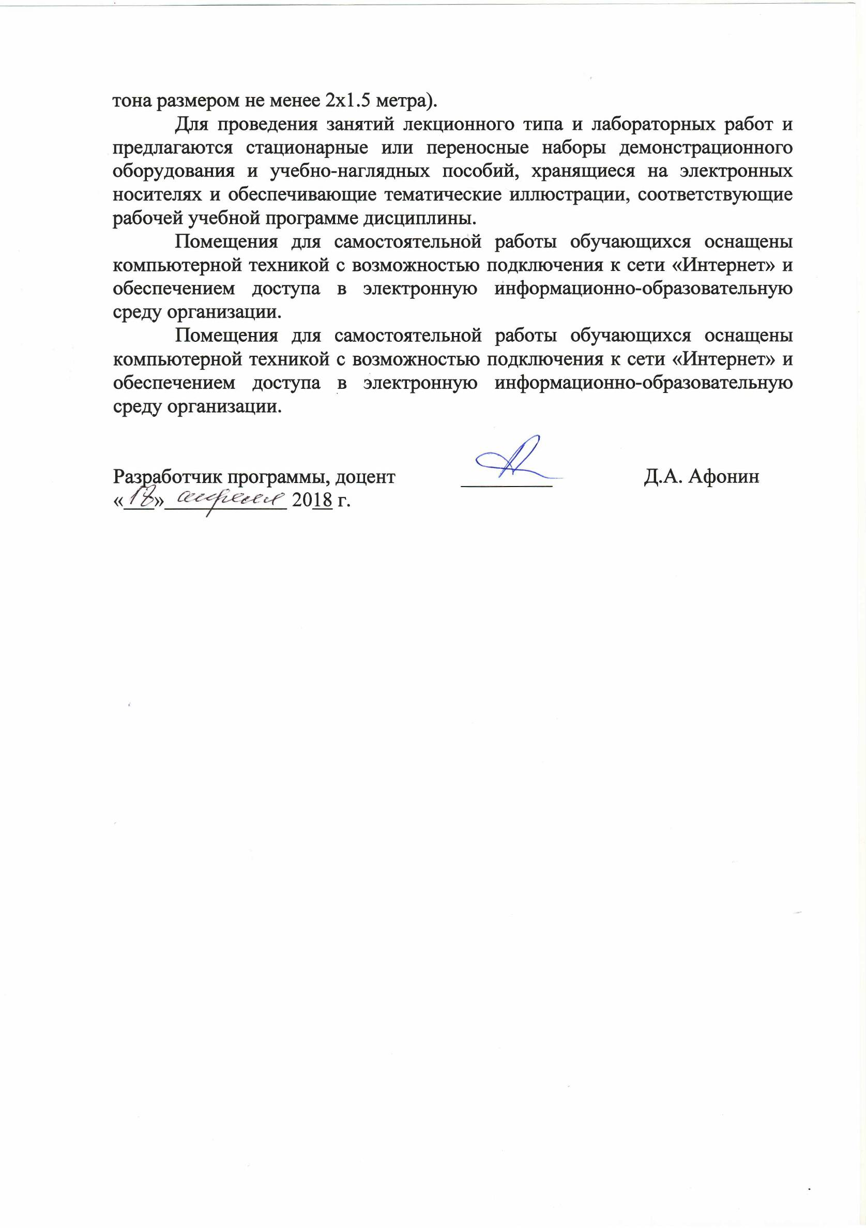
Для проведения занятий лекционного типа и лабораторных работ и предлагаются стационарные или переносные наборы демонстрационного оборудования и учебно-наглядных пособий, хранящиеся на электронных носителях и обеспечивающие тематические иллюстрации, соответствующие рабочей учебной программе дисциплины.
Помещения для самостоятельной работы обучающихся оснащены компьютерной техникой с возможностью подключения к сети «Интернет» и обеспечением доступа в электронную информационно-образовательную среду организации.
Помещения для самостоятельной работы обучающихся оснащены компьютерной техникой с возможностью подключения к сети «Интернет» и обеспечением доступа в электронную информационно-образовательную среду организации.

Разработчик программы, доцент | _________ | Д.А. Афонин
« » 2018 г.

